Государственное бюджетное учреждение культуры

Рязанской области

«Рязанский областной научно-методический центр

народного творчества»

«РОДНИКИ»

Сборник сценариев областного фестиваля любительского художественного творчества, посвящённого 80-летию образования Рязанской области

Рязань

2017

Карнишева, О.В. (составитель) Родники: Сборник сце-нариев областного фестиваля любительского художествен-ного творчества, посвящённого 80-летию образования Рязан-ской области. – Рязань: ГБУК РОНМЦ НТ, 2017. – 48 с.

- «Рязанский областной научно-методический центр народного творчества», 2017

ИНФОРМАЦИЯ

  - проведении областного фестиваля любительского художественного творчества «РОДНИКИ»

- соответствии с приказом №61 от 17 октября 2016г. Ря-занского областного научно-методического центра народ-ного творчества в Рязанской области с февраля по май 2017г. на базах учреждений культуры муниципальных образований области проходил областной фестиваль любительского ху-дожественного творчества «Родники».

Организаторы фестиваля – Рязанский областной научно-методический центр народного творчества, управления (от-делы) культуры муниципальных образований Рязанской области.

Областной фестиваль любительского художественного творчества «Родники» проводился в целях сохранения, про-паганды, преумножения богатства и самобытности Рязан-ской культуры, в рамках Года экологии и подготовки празд-нования 80-летия образования Рязанской области. Фести-валь способствовал: развитию массовости и повышению ис-полнительского мастерства любительских творческих кол-лективов, воспитанию у молодого поколения чувства пат-риотизма и гордости за Рязанский край, созданию нового ре-пертуара гражданского, героико-патриотического звучания.

- фестивале приняли участие 25 районов области и 435 учреждений культуры. Это на 12 больше, чем в 2016 году. Фестиваль прошел на хорошем творческом и организацион-ном уровне, получил одобрение общественности и средств массовой информации. Это произошло благодаря высокому мастерству коллективов и солистов, четкой и профессио-нальной работе организаторов. На зональных этапах были просмотрены выступления около 983 коллективов и 1191 от-

3

дельных исполнителей. Общее число зрителей составило более 21000 человек.

По сравнению с предыдущими фестивалями областной фестиваль любительского художественного творчества «Род-ники» продемонстрировал огромный творческий потенциал самодеятельных исполнителей Рязанской области. В каждом районе в рамках смотров были организованы районные вы-ставки мастеров декоративно-прикладного и изобразитель-ного искусства. В концертных программах, подготовленных участниками любительских коллективов, было много номе-ров, посвященных Году экологии и 80-летию образования Рязанской области. Программы были адресованы сегодняш-нему молодому поколению, вызывали непосредственный от-клик у этой части зрительской аудитории, помогая молодому поколению в формировании гражданских и нравственных ориентиров, патриотического сознания на примерах герои-ческой истории нашей Родины. Старшему же поколению фе-стивальные мероприятия придавали уверенность в том, что их жизненный и ратный подвиг не забыт.

Стартовал фестиваль 12 февраля 2017г. в Сараевском межпоселенческом районном Доме культуры заключитель-ным концертом районного смотра художественной самодея-тельности сельских клубных учреждений «Щедра талан-тами Рязанская земля». Предварительно, отбор участников заключительного смотра состоялся на местах, в 26 сельских домах культуры и клубах отбирались лучшие художествен-ные номера.

- заключительном районном смотре художественной са-модеятельности приняли участие представители и творче-ские коллективы из 25 сельских клубных учреждений и два коллектива районного Дома культуры – хор «Сараевские зори» и хореографическая группа «Фантазия». Количество всех выступающих на смотре составило – 216 человек. В этот день на сцене Дома культуры выступили – 6 хоровых коллективов, 10 вокальных ансамблей, 6 трио, 3 солиста, 4

4

танцевальных коллектива, 1 фольклорный коллектив. В зри-тельном зале присутствовали 350 зрителей разных возрастов и категорий.

Необходимо заметить, что в концертной программе про-звучали песни на стихи и музыку местных поэтов и компо-зиторов – Валентина Бирюкова, бывшего директора МРДК

- Николая Сметанникова, бывшего художественного руко-водителя Высоковского СДК.

Среди самодеятельных артистов, принимавших участие в концертной программе, много молодёжи, людей самых разных профессий: учителя и медработники, специалисты администраций сельских поселений и работники сельского хозяйства, работники торговли и библиотек, в общем, все те, кто живёт и трудится на селе, а объединяет их всех одно – любовь к самодеятельному творчеству.

По итогам заключительного смотра художественной са-модеятельности все участники получили дипломы. Судя по количеству зрителей в зале и участников мероприятия, можно сказать, что прошедший смотр подтвердил востребо-ванность художественной самодеятельности у жителей Са-раевского муниципального района.

Наиболее массовыми в Рязанской области являются смотры Касимовского и Рязанского районов. Смотр Рязан-ского района проводился с 28 января по 11 марта 2017г. В нем приняли участие 31 учреждение культуры и более 200 коллективов художественной самодеятельности, (количество участников 4144). По итогам зональных смотров лучшие коллективы в 11 номинациях приняли участие в заключи-тельном концерте, который состоялся 25 марта в Дядьков-ском Доме культуры Рязанского района, в День работников культуры. В рамках смотра проходило чествование лучших работников культуры Рязанского района, а также ветеранов отрасли. Традиционно в рамках смотра ежегодно подводятся итоги районного конкурса мастеров декоративно-приклад-ного творчества «Веков связующая нить». В этом году кон-

5

курс проводился по двум номинациям: «Экология родного края. Мы за чистый мир» и «Традиции и современность».

Фестиваль самодеятельного народного творчества «Род-ники» в Касимовском районе проходил с 9 февраля по 22 апреля 2017г. В нем приняли участие:

– Муниципальное учреждение культуры Гусевское клуб-ное объединение,

– МБУК «Елатомский городской Дом культуры»,

– МБУДО «Елатомская детская школа искусств»,

– Елатомский психоневрологический интернат,

– Елатомская школа-интернат для детей сирот и детей оставшихся без попечения родителей,

– Представители татарского центра культуры и искусств им. А.Ишимбаева

– 29 структурных подразделений Муниципального уч-реждения культуры «Межпоселенческий организационно-методический центр Касимовского района Рязанской обла-сти» (14 сельских домов культуры, 15 сельских клубов (Ал-ферьевский сельский клуб не принял участие в связи с при-остановкой деятельности)

Всего участников – около 1000 человек: из них детей и подростков – около 500 человек;

вокальных групп, трио, дуэтов –87, из них детские 32 солистов – 125 чел., из них детей – 49 чел.

чтецов – 52 чел, из них детей 21 чел. танцевальных коллективов – 23 инструментальных ансамблей – 2 оркестр народных инструментов – 1 народных коллективов – 8 фольклорных коллективов – 3 сценических миниатюр – 15

Впервые в фестивале приняли участие вокальная группа Ахматовского клуба; детский танцевальный коллектив «Бле-стки» Клетинского СДК; молодежная студия «Флешки» Кру-тоярского ДК; мужское трио «Иван-чай» Сынтульского СДК;

6

молодежная вокальная группа «Серпантин» Сынтульского СДК. Коллективы подготовили интересные программы, ко-торые в дальнейшем будут использоваться для развития на-родного творчества в Касимовском районе.

Фестиваль самодеятельного народного творчества Кадом-ского района «Напевы родниковые», посвященный Году эко-логии и 80-летию образования Рязанской области, прошел в рамках областного фестиваля любительского художествен-ного творчества «Родники».

  - 3 февраля по 31марта на районной и сельских сценах выступали самодеятельные художественные коллективы с интереснейшими программами. Через театрализацию, песни, стихи и танцы они рассказали зрителям о самом до-рогом – нашей любимой Родине и родном Рязанском крае, а также проблемах экологии и взаимоотношениях человека с окружающей средой. Все программы в полной мере отра-жали цели и задачи фестиваля, а для зрительского восприя-тия – стали яркими, многожанровыми и интересными. Ис-полнители показали высокий уровень мастерства, тщатель-ную подготовку и творческую самоотдачу.

В фестивале приняли участие 21 учреждение, из них 16 учреждений культуры, 3 учреждения дошкольного образо-вания, Кадомская средняя школа и Кадомский технологиче-ский техникум. Свое творчество представили 593 участника

- возрасте от трех до восьмидесяти лет. 2378 зрителей про-смотрели выступления коллективов. Впервые в этом году в фестивале приняли участие учреждения дошкольного обра-зования.

22 апреля 2017 года на сцене районного Дома культуры состоялся заключительный концерт фестиваля. Комиссия выбрала лучшие номера из выступлений всех творческих коллективов района. И, подводя итог фестиваля, самые до-стойные в этот день – на районной сцене.

В фойе районного Дома культуры вниманию зрителей была представлена районная выставка декоративно-при-

7

кладного искусства «Тепло души и рук творенье». На ней представлены самые разнообразные изделия (вышивка, лос-кутное шитье, бисероплетение), а также русская печка и старинные предметы кухонной утвари крестьянского быта. Все это многообразие говорит о том, что в районе немало мастеров, причем самых разнообразных групп, сохраняю-щих и развивающих культуру и духовные ценности род-ного края.

Все творческие коллективы, принявшие участие в фести-вале и в выставке декоративно-прикладного искусства, были награждены дипломами.

При подготовке и проведении районных смотров очень важным моментом является разработка печатной продукции. Творчески подходят к этому вопросу в Александро-Невском, Ряжском, Пронском, Рыбновском, Касимовском, Шилов-ском, Старожиловском, Шацком районах. Особо хочется от-метить Сасовский муниципальный район, который специ-ально к заключительному концерту районного смотра выпу-стил сборник стихов «Родники», чтобы читатели смогли по-знакомиться с творчеством поэтов Сасовского района.

- целью обмена опытом работы по инициативе Рязан-ского ОНМЦ на базе заключительного концерта Пронского районного смотра художественной самодеятельности со-стоялась творческая встреча с делегацией работников куль-туры Милославского района, в ходе которой они смогли на практике ознакомиться с большой, а главное – грамотной ра-ботой Пронского оргкомитета по организации и проведению районного смотра.

Очень жаль, что традиция проведения смотров отсут-ствует в крупных городах Рязанской области – Скопине, Ка-симове, Сасове и Рязани. А ведь смотр – это своеобразный творческий отчет всех клубных учреждений области, кото-рый просто необходим всем работникам культуры для даль-нейшего профессионального роста. Систематическое прове-дение районных смотров способствует творческому обще-

8

нию коллективов, обмену репертуаром, повышению художе-ственного и технического мастерства исполнителей.

Как правило, в большинстве случаев, на смотрах присут-ствовали сотрудники Рязанского областного научно-методи-ческого центра народного творчества, что помогает оценить уровень художественной самодеятельности в районе, вы-брать лучшие номера и коллективы для выступления на областных, межрегиональных, всероссийских и междуна-родных фестивалях, а также наметить основные тенденции и пути развития самодеятельного творчества.

По итогам районных смотров в целях сохранения и даль-нейшего развития народного творчества, пропаганды дея-тельности «Народных любительских коллективов Рязанской области», повышения профессионального уровня творче-ского состава клубных работников Рязанский ОНМЦ НТ раз

- три года проводит гала-концерт «Во славу земли Рязан-ской» – в котором и принимают участие лучшие коллективы из всех муниципальных образований.

Разрешите предложить вашему вниманию сценарии за-ключительных концертов, которые показывают насколько профессионально и творчески клубные работники Рязанской области подошли к подготовке и проведению районных смотров на местах.

Рязанский областной научно-методический центр народ-ного творчества выражает благодарность всем работникам культуры за предоставленные материалы и надеется, что они будут полезны в вашей работе и рассчитываем на дальней-
шее тесное сотрудничество.

Заведующая отделом сохранения и развития нематериального культурного наследия ОНМЦ НТ Карнишева О.В.

9

«МОЙ КРАЙ РОДНОЙ»

Гала-концерт районного фестиваля

самодеятельного художественного творчества

МБУК Александро-Невский «Районный Дворец культуры»

Действующие лица и исполнители:

Ведущий – К. Тяглик

Ведущая – В.Тришина

Тётка – Е. Лучкина

Мальчик – Максим Митрохин

Девочка – Кристина Макаркина

Бабушка – В.В.Смагина
1. Маленькая девочка (жительница деревни) – Александра Морозова

- Маленькая девочка (жительница деревни) – Ульяна Ки-

рияк

Сюжет:

Наше время. Дети (с разными интересами: мальчик любит книги, девочка – гаджеты) попадают при помощи волшебного клубочка в прошлое. Их встречают сверстники и взрослые, рассказывают о старинной культуре и традициях сел нашего района. Персонаж «Тетка» любезно соглашается провести экс-курсию по 7 сельским поселениям района, где гостей встре-чают артисты из сельских Домов культуры. Максим и Кри-стина, а заодно и зрители, узнают много интересного о куль-туре и истории не только Александро-Невского района, но и всей Рязанской области, встречаются с интересными и талант-ливыми людьми, слушают старинные песни и сказки. Резуль-татом этой экскурсии стал неподдельный интерес девочки Кри-стины к Книге и Истории родного края.

(До начала концерта свет на сцене выключен, на экране ви-деоряд.)

10

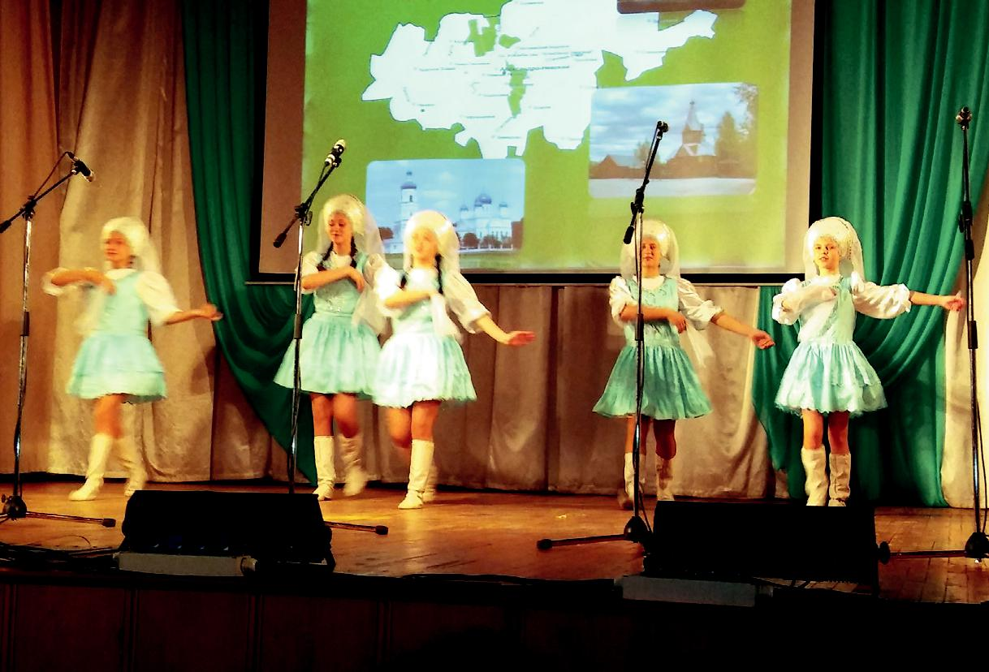
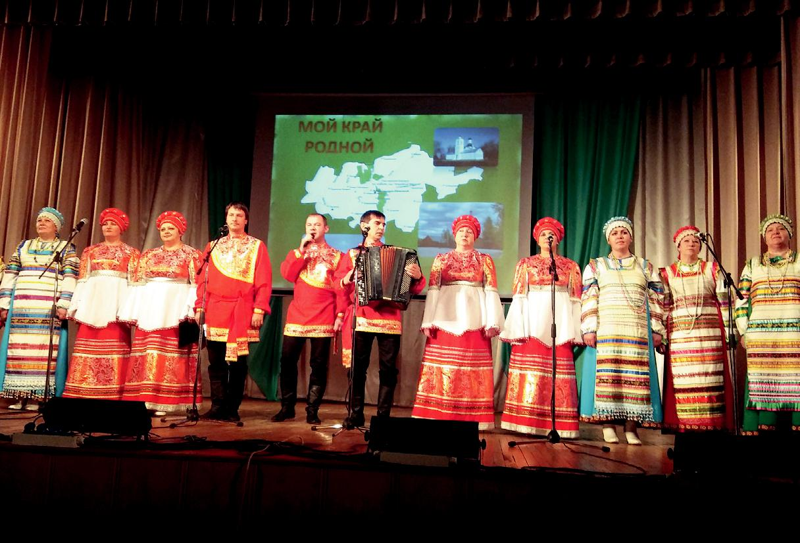

11

1 . В е д у щ и й :

Добрый день! Мы от всей души приветствуем всех, кто от-ложил в сторонку дела, и поспешил сегодня в этот зал на концерт районного фестиваля самодеятельного художествен-ного творчества «МОЙ КРАЙ РОДНОЙ!»

2 . В е д у щ и й :

Священна земля наших предков, священно стремление жить

- гармонии с миром, окружающим нас. Земля наша – великий творец, и самое чудесное ее творение – человек.

1 . В е д у щ и й :

Человек рождается в любви, и только любовь к женщине, к маме, к родному краю способна родить в душе песню.

2 . В е д у щ и й :

Мы низко кланяемся земле нашей матушке за счастье жить, любить и петь, и объявляем заключительный смотр самодея-тельного художественного творчества открытым.

1 . В е д у щ и й :

Мы приглашаем вас, дорогие гости совершить экскурсию по родному Рязанскому краю, празднующему в этом году своё 80-летие, отведать наш хлеб-соль, познакомиться с культурой и традициями нашего района, познакомиться с талантливыми людьми.

1 . В е д у щ и й : Итак, мы начинаем.

(Звучит шум города, на сцене появляются мальчик с боль-шой Книгой и девочка с планшетом.)

М а л ьч и к :

Кристина, я не понимаю, ну сколько можно сидеть в этих гаджетах! Ты же ничего вокруг себя не видишь?

  - е в о ч к а : (подходит, уставившись в телефон). Почему?

- всё прекрасно вижу. (Спотыкается)

М а л ьч и к : Ну вот, я же говорил.

- е в о ч к а : Смотри, какая у меня игра новая. «Стрелялки-догонялки», класс!

12

- а л ьч и к : Ой, можно подумать, я никогда планшет не видел!

Д е в о ч к а : Да ты чё! Ты не на него, а в него смотри! Во, видал!

- а л ьч и к : А я сегодня в библиотеке был, и знаешь, сколько интересного там узнал!

Д е в о ч к а : А? Чё?

- а л ьч и к : В библиотеке, говорю, сегодня был.
- е в о ч к а : (не отрываясь от телефона). Ага, я этот

фильм тоже смотрела.
- а л ьч и к : (снимает с девочки наушники). Вернись на землю! Ты меня вообще не слышишь?
Д е в о ч к а : Ну, чё пристал!

- а л ьч и к : Посмотри, какую интересную книгу мне се-годня дали! В ней вся история нашего Рязанского края.

Д е в о ч к а : Дааааа! Большая книжка, и тяжёлая какая!

- а л ьч и к : Ну, причём здесь это! Неужели тебе не инте-ресно, что было здесь когда-то давно. Например: 80, 100 или даже 200 лет назад?

Д е в о ч к а : Где, вот прямо здесь?

- а л ьч и к : Да, да, вот прямо здесь, где мы с тобой стоим. Д е в о ч к а : Дорога, дома, магазины, машины, кругом ас-
фальт. Мне кажется, это было всегда.

- а л ьч и к : А вот и нет! В книге написано, что вот здесь раньше было огромное поле, вон там была большая речка и по

ней ходили корабли, а на том берегу была большая ярмарка. Д е в о ч к а : (смеётся), Слушай, это всё сказки!

- а л ьч и к : Ты мне не веришь? Вон, смотри на лавочке ба-бушка сидит.

Д е в о ч к а : Ой, да она всегда здесь сидит.

- а л ьч и к : Давай у неё спросим, сказка это или правда. (подходят к бабушке)
В м е с т е : Здравствуйте!

- а бу ш к а : (вяжет, сидя на лавочке) Здравствуйте! Слы-шала я ваш спор да разговор.
М а л ьч и к : Помогите нам, пожалуйста!

13

- е в о ч к а : Расскажите, правда в этой книге написано о том, что здесь когда-то было большое поле, а на нём проходила огромная ярмарка.

М а л ьч и к : И что раньше корабли по нашей речке ходили.

- е в о ч к а : А ещё песни пели, хороводы водили, да хозяй-

ством занимались.
М а л ьч и к и Д е в о ч к а : (перебивая друг друга) Расска-жите, расскажите!

  - а бу ш к а : Было ль то, или не было, а про то не ведомо. Но я сказ вам поведаю… как не в тридевятом царстве, да не в тридесятом государстве, не на море-океяне, не на острове Буяне, на родимой это было сторонушке, за реченькой Хуптой, на рязанской земле, когда занималась зоренька красная, а над ней небо ясное, между нынешними селами Верхний и Нижний Якимец устраивали ярмарку, уходящую своими традициями в далёкое прошлое. А приезжали на ярмарку и татарские мурзы

- царевичи, и рязанские князья и княгини с их чадами и домо-чадцами.

Д е в о ч к а : Как интересно, вот бы на всё на это хоть одним глазком посмотреть!

  - а б у ш к а : Можно и посмотреть. Самое главное, надо очень этого захотеть. Вот вам клубочек волшебный, куда пока-тится, вы за ним и бегите.

(Звучит музыка, дети бросают клубок, он катится – на сцене появляются дети в народных костюмах, играют и поют)

Д е в о ч к а : Куда это мы попали?
  - ё т к а : (жительница деревни) Что случилось, что за шум? Батюшки, гости заморские пожаловали! Вы кто ж такие будете
- откуда?

Д е в о ч к а : Мы к вам из будущего, нечаянно, попали.

  - ё т к а : Из будущего? Это где ж такое находится-то? И что

- вас там такое есть, чего у нас нет?

- а л ьч и к : У нас улицы широкие, площади большие. Т ё т к а : А у нас реки быстрые и озёра глубокие.

14

- е в о ч к а : Много машин и автобусов на улицах наших. М а л е н ь к а я д е в о ч к а : (маленькая жительница де-

ревни) А у нас на речке уточки плавают.

М а л ьч и к : Дома у нас большие, до небес.
- е в о ч к а : (маленькие жители деревни). А у нас дремучий

лес!

- е в о ч к а : У нас бульвары и парки красивые.

- ё т к а : А у нас луга, да нивы необозримые. Интересная у вас, наверное, жизнь. Но и у нас не хуже. А ну-ка, дети, давайте гостей заморских удивим, да повеселим, покажем, как мы ве-

село живем, песни поём, да в игры играем. (Народная игра «Сиди, сиди, Яша»

…Сиди, сиди Яша, ты забава наша, Погрызи орехи, для своей потехи,

Свои руки положи, имя правильно скажи…)

- а з ы в а л а : (из-за кулис) Эй, господа, пожалуйте сюда! Здравствуйте, жители провинциальные, ближние и дальние,

немцы-лекари, евреи-аптекари, французы-итальянцы, загра-ничные мириканцы, рассейские бары, астраханские татары!

М а л е н ь к а я д е в о ч к а : Ай-ай, в соседней деревне яр-марка начинается, бежим смотреть! (убегает)

- ё т к а : (объясняет гостям из будущего)... Да не только у нас людно и весело. В каждой, почитай, деревне – красота да загляденье! Люд у нас работящий да приветливый, а как хоро-вод заведёт, так заслушаешься!
М а л ьч и к и Д е в о ч к а : Ой, как посмотреть хочется!

Т ё т к а : Ну, так пойдёмте с нами!

М а л ьч и к и Д е в о ч к а : А как мы туда попадём?

Т ё т к а : А сюда-то, как попали?

М а л ьч и к и Д е в о ч к а : Бабушка дала клубочек вол-шебный, мы за ним и отправились.

- ё т к а : Дайте-ка его, знаю такой – идём за ним (пригова-ривает наговор). Катись, клубок, через запад на восток, да на месте-то не стой, ни в лесу, ни за рекой! (Кидает клубок). Где это мы оказались?

15

Выходят Ленинские артисты с хлебом-солью, первыми встречают гостей из будущего в своём сельском поселении, ло-вят клубок

- у д а р у ш к и : (приветствуют по очереди)

1. А вот и гости пожаловали на наш праздник.

2. Отведайте нашего каравая!

3. Хлебушко – калачу дедушко!

4. Калач приестся, а хлеб – никогда!
1 . В е д у щ и й : (из-за кулис). Ленинское сельское поселе-ние представляет Ленинский СДК.

- уд а р у ш к и : Хлебосольством и радушьем Знаменит Рязанский край,
Здесь для вас и песни русские,

- медовый каравай!

2 . В е д у щ и й :

Коллектив народной песни «Сударушки», рук. Л. Череми-

сина

- «Рязань-красавица моя», сл. Феликса Лаубе, муз. Александра Аверкина, коллектив народной песни «Суда-

рушки», рук. Л.Черемисина, концертмейстер Н.Проскунин

- «В родном краю» – авт. Андрей Костенко, исполняет

Ирина Петрушина

- «Калина-рябина», сл. Сергея Лебедева, муз. Леонида Николаева, исп. трио «Калинушка», концертмейстер Н.Про-
скунин

4. «Разговор со счастьем» – танец, исп. танц. к-в «Весёлые

ребята», рук. Л.Черемисина
  - ё т к а : Спасибо за хлеб, да соль. (Обращается к детям).

- вам понравилось? Дальше интереснее, веди-ка нас клубочек. (Наговаривает) Катись, клубок, через запад на восток, да на месте-то не стой, ни в лесу, ни за рекой! (Кидает клубок). Где это мы оказались?

Выходят Зимаровские артисты, поднимают клубок.

16

Т ё т к а . Здравствуйте, хозяева дорогие, встречают ли, при-вечают здесь гостей, аль с порога провожают?

Хо з я е в а : (к-в Зимаровского СДК хором): Привечают, при-вечают! (проговаривают поговорки по очереди)
- У нас гостей – со всех волостей.

- Гостю почет – хозяину честь.

- Добрый гость – хозяину приятен.

- Лучшему гостю – первое место.

Село старинное, село Зимарово На рубеже стоит Рязанской волости По праву рученьку, Тамбову-городу,
Да волость Липецка здесь под рукой второй.

Красно село сие – лугами вольными, Хлебами тучными, людьми заботными. Но боле всех село – гордится церковью, Святой иконою – нашей заступницей,
Боголюбивой Божьей Матери. (И.Кулакова)

Хо з я е в а : Собирался окрестный люд с трёх волостей на ярмарки, себя показать, на людей посмотреть, да товаров при-купить. А песни здесь рекой лились, и слушать, не наслу-шаться.

  - ё т к а : Хорошая песня – для души отрада, для слуха услада, для взгляда награда. Поглядим, да послушаем и Зима-ровских артистов.

1 . В е д у щ и й .

Вокальный ансамбль «Россиянка», Зимаровского СДК, рук.

- Яцкова

1. «Полюшко – моё» муз. и сл. Аллы Четвериковой, вок. анс.

«Россиянка», рук. А.Рогачева, концертмейстер Н. Проскунин

- «Деревенская дорога» – сл. Владимира Степанова, муз. Александра Костюка, исп.Т.Яцкова

2 . В е д у щ и й : Продолжает рассказ о Борисовском посе-лении – коллектив Борисовского СДК.

17

Бескова М.Ю.

Есть в поселении деревня малая.

Не так уж малая, но очень славная.

- имя русское – то в ней заложено. Пускай, стихов о ней не много сложено,
Родней Борисовка, | (И.Кулакова)
тебя нам не сыскать.
1 . В е д у щ и й .

Вокальный ансамбль «Рябинушка», Борисовского СДК, рук.

- концертмейстер Г. Нецкин

  - «Околица» – сл. Владимира Степанова, муз. Алексан-дра Костюка, исп. вок. анс. «Рябинушка», рук. и концертмей-
стер Г. Нецкин.

- «Пошла млада за водой», р/н. песня, исп. И. Никулина,

концертмейстер Г. Нецкин.
  - ё т к а : Куда нас теперь ты клубок приведёшь? (бросает клубок)
Архипова Е.И. (выходит с артистами из Каширинского СДК). Здравствуйте, люди добрые, приветствуем вас на земле Каширинской.

  - ё т к а : Хороши песни Борисовские, а и Каширинские не хуже. Да ещё ведомо мне – развесёлый народец тут проживает!

- шутками, да прибаутками и жить веселее, и работа спорится. 2 . В е д у щ и й : (из-за кулис)
Каширинское поселение представляет Каширинский СДК:

- «По бугоркам», по мотивам стихов С.Есенина, муз Александра Кузнецова, исп. вок. анс. «Талица», рук. М.Поли-
карпов.

  - Частушки «Про экологию», исп. П. Авилов, С.Фокин,

- Устинов.

  - «Дорогою добра», сл. Юрия Энкин, муз. Михаила Минкова, исп. Н. Ботезату

  - «Россия – матушка», сл. Анатолия Зубкова, муз. Инессы Каминской, исп. Татьяна Шишкина.

  - «Репка» – инсценировка по мотивам русской народной сказки «Репка», рук. Е.Архипова

18

- ё т к а : (прощается с артистами, продолжает путеше-ствие, нашептывая волшебные слова). Катись, клубок, через

запад на восток, да на месте-то не стой, ни в лесу, ни за рекой! (Кидает клубок). Где это мы оказались?

(Артисты из Павловского СДК поднимают клубок)

Т ё т к а : Здравствуйте – люди добрые! Как живёте-бываете?

Песни распеваете, аль горе мыкаете?
(Артисты из Павловского СДК – встречают гостей с уго-щеньем)

Лобанова Л.В. Спасибо на добром слове! Хорошо живётся нам на земле-матушке.

Русь Рязанская – какая? Раскурносая она! Видели поля без края? Да ещё, чтобы волна! Золотая, золотая – пробегала по полям.
- ещё вороньи стаи, там, где с вывертом земля.

- где вспахана, там небо, в самом деле – небо там. Создал землю бог и небо, разъяснил пастух Иван. Ну да ладно, с ним, с Иваном.

  - ж вам так скажу, друзья.

Коль влюбился в Русь, так прямо, разлюбить её нельзя. (Т. Травник.)

1 . В е д у щ и й : (из-за кулис) Благовское поселение представят 4 СДК.

2 . В е д у щ и й : Первым на сцену приглашается Павлов-ский СДК.

1. «Микола», песня из репертуара вок. гр. «Калина крас-ная», исп. к-в «Гармония», рук. О.Дадонова (a/kapella)

- «Эх, по сёлам», сл. Натальи Лебедка, муз. Михаила Бондаренко, исп. к-в «Гармония», рук. О.Дадонова

- «На Ивана, на Купалу» исполняет детская танцевальная

группа «Адреналин», рук. Н. Чемоданова

- «Про коня» – музыкальная инсценировка, рук. Л. Лоба-

нова

19

1 . В е д у щ и й . (Из-за кулис). Вторым представителем по-селения – продолжает выступление Благовский СДК.
Кузьмичёва С.В.

Есть у нас село Благие.

Люди там живут такие:

чтут отцов родных седины,

берегут луга, долины.

- коль песни запоют, хороводы заведут-влюбишься в них без оглядки-
жить захочешь с ними тут.
(И. Кулакова)

1. «Выйду в поле я», р/н. песня, исполняет к-в «Любава», рук. Т. Ликучёва, концертмейстер Н. Проскунин.

  - «Пошли девки в лес по ягоды», р/н. песня, исполняет к-

- «Любава», рук. Т. Ликучёва, концертмейстер Н. Проскунин.

  - «Лебёдушка» – исполняет танц. к-в. «Юность», рук. Т.

Ликучёва.

- «Дурман-трава», муз. и сл. Ксении Небесной, исп. Лю-бовь Коннова, концертмейстер Н. Проскунин.

- «Край родной», стихотворение Натальи Самышевой, исп. Григорий Горчак.

2 . В е д у щ и й : (Из-за кулис рассказывает о Студёнков-ском СДК – третьем представителе Благовского поселения)

Село Студёнки славится на весь район не только урожаями знатными, да надоями высокими, но и людьми работящими, да голосами певучими.

1 . В е д у щ и й : (из-за кулис) Недавно отметил своё 80-ле-тие Студёнковский хор. Мы рады присоединиться ко всем по-здравлениям, пожелать творческого долголетия и новых песен на земле рязанской!

- «Улица широкая», р.н.п. исполняет Студёнковский хор, рук.А.Арапова, концертмейстер И.Сидоров

20

2. «Не восход солнца», р.н.п. исполняет Студёнковский хор, рук.А.Арапова, концертмейстер И.Сидоров

- «Полно нам горе горевати», р.н.п. исполняет Студёнков-ский хор, рук. А.Арапова, концертмейстер И.Сидоров.

2 . В е д у щ и й : (из-за кулис). Продолжает знакомство с Благовским сельским поселением – Ольховский СК.

Шальнева Е.Ю.

Небольшое и неброское,

- ручейком, над ним берёзкою, Тропа выгнулась подковкой,
Заря встретилась с Ольховкой…
(И. Кулакова)

1 . В е д у щ и й : (из-за кулис)

- «Ода природе», сл. Анны Петряшевой, дуэт: Марина

Блохина и Евгения Шальнева
- ё т к а : (раскланивается с гостеприимными хозяевами) Спасибо, Ольховка! (обращается к детям) Идём дальше? Много ещё уголков у нас красивых, да людей интересных. Всех не пересмотреть, со всеми не перезнакомиться.
Д е т и : Разве, что одним глазком подглядеть.
(музыка, затемнение, смена слайдов – на лесные пейзажи)

- а л ьч и к : Куда это мы попали? Это же лес дремучий! Страшно тебе?

Д е в о ч к а : Страшно, а то – как же!
Хо з я й к а : (с детьми, артистами из Калининского СК) Здравствуйте, путники! Да, это лес, да не простой, заповедный. Урочище «Горбун» – называется. Растут здесь деревья редкие, грибы – ягоды лесные, да травы целебные. Лес нас и кормит, и лечит.

- е т и : Знаем, знаем, слышали про такой лес! Он внесен в природоохранную зону Александро-Невского района и защи-щается Ряжским лесничеством.

Хо з я й к а : Охраняется, это хорошо. Значит, жива будет де-ревня наша, а значит и мы при ней, со своими делами-заботами,

21

да с праздниками. Сегодня, как раз, у нас праздник, проходите,

гости дорогие, разделите хлеб-соль, да повеселитесь с нами. 2 . В е д у щ и й : (из-за кулис) Нижнеякимецкое сельское
поселение представляют Калининский и Нижнеякимецкий

сельские Дома культуры.

1. «Как за двором, за двором», р.н.п., исп. детский коллек-

тив «Весёлые нотки» Калининского СДК, рук. О. Перчик

2. «Балалайка», песня из репертуара шоу-группы

«Улыбка», исп. Гусева Кристина, Калининский СДК
- ё т к а : (раскланивается с хозяевами и обращается к де-тям). Вот и вернулись мы туда, откуда путь – дороженьку на-
чали, в родной Нижний Якимец.

- а т и м а М о р о з о в а : (Н.Якимеццкий СДК). В нашем царстве, в нашем государстве, а именно в том, в котором мы живём. Как на бороне, вёрст за двести, да в стороне, стоит на двух берегах деревня. Народ там весёлый, песни любит петь, слушать – не наслушаться!
1 . В е д у щ и й :

  - «Ой, заря, ты зорюшка», р.н.п., исп. к-в «Забава», рук.

- Лучкина, Нижнеякимецкий СДК.
Го л о с М а м ы : (из-за кулис) Кристина, Максим, вы где? Пора домой!
М а л ьч и к : Нас, наверное, все заждались! Жалко…

Т ё т к а : Как не жалко расставаться, но придётся. Прощайте, гости дорогие. Помните это путешествие, не забывайте о нас!

- а л ьч и к : Бросай клубочек, скорее (бросают клубок, смена цвета, уходят со сцены, звучит музыка, звуки города, на лавочке сидит бабушка, дети подходят к ней)

Д е в о ч к а : (обращается к бабушке, передавая клубочек) Бабушка, какой у вас волшебный клубочек, оказывается.
- а л ьч и к : Мы попали в прошлое, посмотрели, как жили

раньше, как одевались, и в какие игры играли.
- а б у ш к а : (держит Книгу, принимает клубочек) Это наше прошлое – наша память. А память для человека – как корни для дерева.Чтобы не засохли наши корни, мы должны заботиться о них. По ниточке, по всплеску восстанавливать ис-

22

торию родного края. А вы знаете, какое событие в этом году отмечает Рязанская область?

- е в о ч к а : Конечно, знаем, свой юбилей. В этом году ей исполняется 80 лет.

Б а бу ш к а : А почему Рязань назвали именно так?

- е в о ч к а : Сколько вопросов сразу встаёт перед нами. М а л ьч и к : А, правда, почему?

- а бу ш к а : Вот твоя Книга, там ответы на все вопросы.

1. Стихотворение «История Рязани для внука», Сергея

Лучика, читают: Максим Митрохин, Кристина Макаркина.

2 . В е д у щ и й : Представляем Нижнеякимецкий СДК.

Лучкина Е.А.

Могучие боры корабельных сосен, шумящие на ветру.

Кружево берёзовых рощ.

Тихоструйные реки, окаймлённые золотом пляжей.

В нежных кувшинках озёра-блюдца.

Зыбучие мшары, над которой слышен трубный крик лося.

Разлив желтеющих нив и безбрежные луга,

где, как курганы, до самого горизонта стоят стога.

Бело– розовая кипень цветущих садов…

всё это – Рязанская земля.

1 . В е д у щ и й :

- «За рекой Окой», сл. и муз. Андрея Крючкова, аранжи-ровка Г. Нецкина, исполняет сводный ансамбль: «Дубрава» МБУК «РДК», «Забава» Нижнеякимецкий СДК,

2 . В е д у щ и й :

Руководители: Г. Нецкин, Е. Лучкина

( вокалисты сводного ансамбля произносят по одной фразе)

- Всё может родная земля!

- Может накормить тёплым и вкусным хлебом,

- Напоить родниковой водой,

- Восхитить своей красотой.

- И только защитить сама себя – не может.

- Поэтому те, кто ест её хлеб, пьёт её воду,

- Любуется её красотой на протяжении многих веков-

- Должны защищать и беречь свои корни и истоки.

23

В е д у щ и й .

Программа подходит к концу, слово для награждения пре-доставляется:

- Зам.главы Ал.Невского мун.района Н.К.Объедковой.

- Заведующей музыкальным сектором Рязанского област-ного научно-методического центра народного творчества, За-

служенному работнику культуры Российской Федерации Миле Львовне Колдынской.

- Начальнику отдела культуры администрации Ал.Невского муниципального района С.В.Селявину. (И.О. начальника от-дела культуры администрации Ал.Невского муниципального района Р.А.Блохиной)

1 . В е д у щ и й : На этом отчетный концерт «Мой край родной» окончен.

2 . В е д у щ и й : Но творческая деятельность наших уч-реждений культуры продолжается. Впереди новые таланты, новые открытия!

1 . В е д у щ и й : Поэтому мы не прощаемся.

2 . В е д у щ и й : А говорим, до новых встреч!

Зав. метод. отделом –

Ирина Александровна Кулакова,

Вед. методист Нижнеякимецкого СДК – Елена Александровна Лучкина,

Зав. художественно-постановочной частью – Валентина Михайловна Тришина.

24

«ЩЕДРА ТАЛАНТАМИ РЯЗАНСКАЯ ЗЕМЛЯ»

Заключительный концерт районного смотра художественной самодеятельности, посвященного 80-летию Рязанской области Сараевский район

Задник сцены празднично украшен разноцветными полот-нами, в центре которого помещена эмблема.

Звучит музыка, занавес открывается.

Хореографический ансамбль «Фантазия» исполняет тан-цевальную композицию «Русская краса», в середине компози-ции к коллективу ансамбля «Фантазия» подключается хор «Сараевские зори», в последней части композиции все зами-рают в мизансцене.

Звучит музыкальный фон на ведущих.

- двух сторон на сцену выходят ведущие. При первых сло-вах ведущих участники хореографического ансамбля уходят со сцены, хор продолжает стоять на сцене.

- е д у щ и й : Наступает праздника начало, долгожданная минута торжества. Разливайтесь музыкой по залу поздрав-ленья, добрые слова.

- е д у щ а я :

  - пускай звучат аплодисменты,

от улыбок пусть становится теплей. Наша область отмечает день рождения, Свой восьмидесятилетний юбилей.
В е д у щ и й :

Рязанская область, край наш любимый!

Для нас ты единственный, неповторимый!

В е д у щ а я :

Здесь родились мы, здесь мы живем,

О тебе, край наш Рязанский, мы песню поем!

Звучит песня «Земля Рязанская» в исполнении Народного хора «Сараевские зори».

25

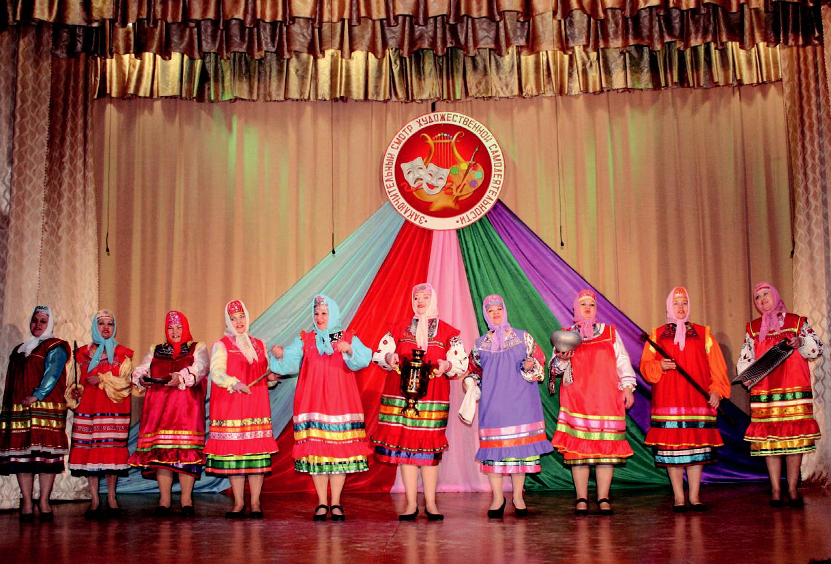
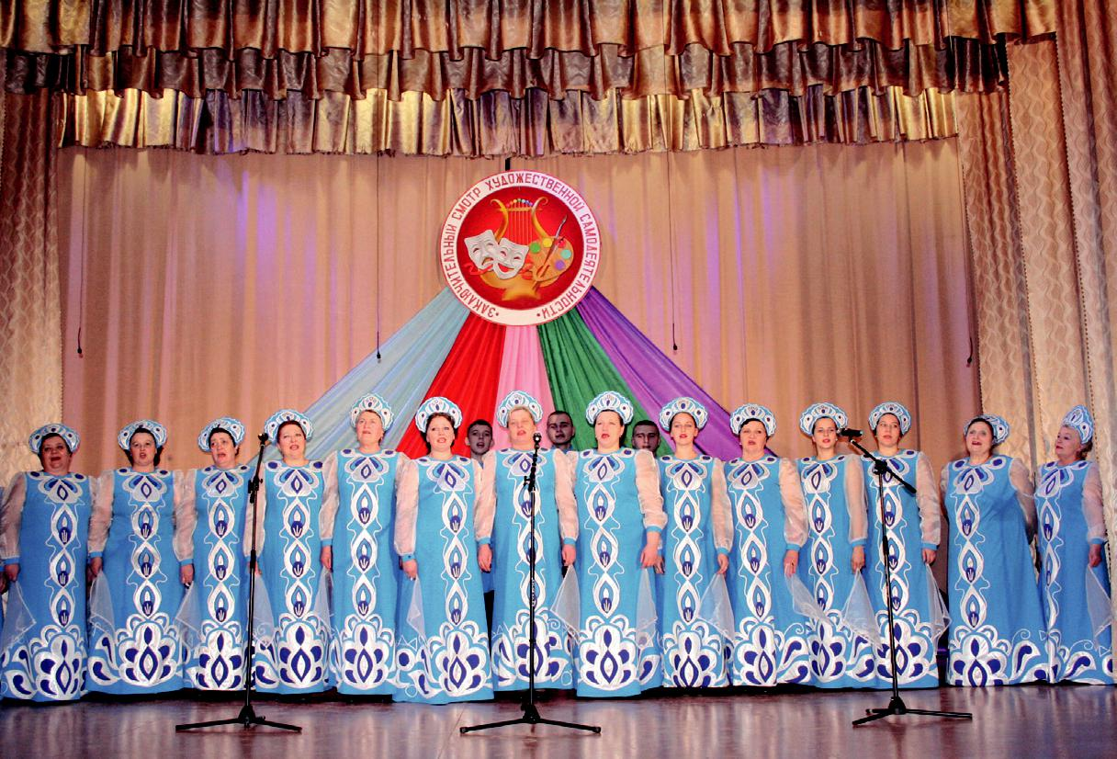

26

Хор уходит со сцены. Выход ведущих.

- е д у щ и й :

  - снова здесь, в семье родной, Мой край, задумчивый и нежный!
Кудрявый сумрак за горой

Рукою машет белоснежной.

Так говорил Сергей Есенин о Рязанском крае.

  - е д у щ а я : И верно говорил, ведь только в родимых краях бывает такое – солнце самое яркое, небо самое голубое, вода
– самая чистая…

  - е д у щ и й : И звёзды здесь самые лучистые, а берёзки са-мые тонкие…

  - е д у щ а я : Да, не каждый край может похвастаться такой природой, а вот Рязанская земля может, и такую природу надо беречь!

  - е д у щ и й : Недаром, традиционный призыв государст-венной власти в 2017 году обращен к природе великой страны.

  - е д у щ а я : Год экологии – важный шаг показать всему миру, что народы России готовы идти на компромисс с приро-дой, жить с ней в гармонии, не нарушая течение прогресса. И впереди большой ряд мероприятий, куда будут вовлечены са-мые активные участники общественной и культурной жизни нашего края.

  - е д у щ и й : И одно из таких мероприятий смотр художе-ственной самодеятельности «Щедра талантами Рязанская земля», посвященный 80-летию Рязанской области.

  - е д у щ а я : На нашем смотре присутствуют почетные гости:

– Директор Областного научно-методического центра на-

родного творчества, Заслуженный работник культуры Россий-ской Федерации – Елена Михайловна Шаповская.

– Зав. отделом сохранения и развития нематериального культурного наследия – Ольга Вячеславовна Карнишева.

– Начальник отдела культуры администрации муниципаль-

ного образования Сараевский муниципальный район – Ма-рина Борисовна Черкасова.

27

– Директор МБУК МРДК – Людмила Михайловна То-пильская.

– Редактор районной газеты «Сараевские зори» – Евгения Сергеевна Жиговец.

В е д у щ а я : Мы приглашаем на сцену:

– Начальника отдела культуры администрации муниципаль-ного образования Сараевский муниципальный район – Ма-рину Борисовну Черкасову.

Приветственное слово М.Б.Черкасовой участникам смотра, открытие смотра.

- е д у щ и й : В народном творчестве, в песенном искусстве всегда было много интересных работ, которые воспевают кра-соту природы, самые яркие заключены в песни, стихи и му-зыку.

- е д у щ а я . Мы предлагаем вам окунуться в атмосферу всеобщей любви к отчему дому, к неповторимым красотам на-шего края.

- е д у щ и й : Встречайте, на сцене хор «Ивушка» Крив-ского сельского Дома Культуры с песней «Эх, земля, ты ма-тушка, Россия». Муз. В.Баркова, Сл. О.Алиевой.

- е д у щ а я : Сл.Д. Плоткина, Муз. А. Ермакова «Золо-тое Рязанское поле» – исп. ансамбль «Зоренька» Ягодновского
СДК.

- е д у щ и й : Сл. и муз. А. Ванюкова «Живет село род-

ное» – исп. ансамбль «Посиделки» Таптыковского СДК.

- е д у щ а я : Сл. Екатерины Шантгай, муз. Сергея Ка-сторского «Русская деревня» – исп. ансамбль «Рябинушка» Мордовского СДК.

- е д у щ и й : Танец «Ой, ли-ли» – исп. хореографическая

группа «Элегия» Напольновского СДК.

- е д у щ а я : Сл. А. Филатова, Муз. А. Новикова «Ря-зань моя, краса моя» – исп. хор «Зеркальные росы» СДК рыб-хоза «Пара».

28

  - е д у щ и й : Сл. и муз. Натальи Максимовой «Соловей»

– исп. трио «Соловушка» Боголюбовского СДК.

  - е д у щ а я :

    - родных местах ромашкой пахнет ветер

И до травинки вся земля своя!

  - родных местах и солнце ярче светит, И серебристей голос у ручья!

- е д у щ и й :

Пусть мне твердят, что есть края иные, Что в мире есть иная красота,

  - я люблю свои места родные… Свои родные, милые места!

- е д у щ а я : Песня на стихи Н. Сметанникова «Сараев-

ский край» – исп. хор «Высоковские зори».

- е д у щ и й : Сл. Л. Дербенева, муз. Б .Емельянова «Снится мне деревня» – исп. трио «Переливы» Витушинского
СДК.

- е д у щ а я : Сл. Св. Ковалевой, муз. З.Пархомчук «Со-ловушка» (Как в деревне мы живем) – исп. ансамбль «Обе-
рег» Можарского СДК.

- е д у щ и й : Сл. С. Смирнова, муз. Е. Попова «Песня о Рязани» – исп. хор «Русская песня» Белореченского СДК.

- е д у щ а я : Танец «На Ивана на Купалу» – исп. группа

«Огни» Красноозерковского СДК.

В е д у щ и й : «Родные края» – исп. Храмцова Ольга, со-листка Троицкого СДК.

- е д у щ а я : Сл. А. Костюк, муз. В. Пеленягрэ «Край ты мой заброшенный» – исп. ансамбль «Сударушки» Старобо-кинского СК, солистка Светлана Молоканова.

- е д у щ а я :

Песня русская в берёзах,

Песня русская в хлебах –

На покосах, на морозах,

На санях и на лугах.

29

В е д у щ и й :

Песни русские такие,

Что охота подпевать,

Сколько песен у России –

Никому не сосчитать!

- е д у щ а я : Сл. Виолетты Дядюра, муз. Эдуарда Дя-дюра «Моя Россия» – исп. трио Вердовского СДК.

- е д у щ и й : Сл. и муз. А.Волкова «Разбросала косы рус-ская березка» – исп. трио Алексеевского СДК.

- е д у щ а я : Сл. Голубовского, муз. Г. Гранкина «Утро России» – исп. вокальная группа «Раздолье» Бычковского
СДК.

- е д у щ и й : Сл. Леонида Дербенева, муз. Александра Флярковского «Белая лебедь – подруга весны» – исп. трио

Максовского СДК.

В е д у щ а я : Автор неизвестен «Ивушки» – исп. хор

«Ивушка» Сысоевского СДК.

В е д у щ и й : Танец «Русская краса» – исп. хореографи-ческий ансамбль «Фантазия» МБУК МРДК.

- е д у щ а я : Сл. С. Красикова, муз. Г. Пономаренко «Цветы луговые» – исп. ансамбль «Сладка ягода» Желобов-

ского СДК.

- е д у щ и й : Сл. Э. Михайлова, муз. Е. Жарковского «Песня о моей России» – исп. ансамбль Новобокинского СДК.

- е д у щ а я : Сл. М.Х. Ахмадиева, муз. В.А. Челнокова «Ты живи моя Россия» – исп. ансамбль «Радуга» Паников-

ского СДК.

- е д у щ и й : Сл.Л. Ошанина, муз. М. Фрадкина «Ты скажи, Волга-матушка» – исп. Виктория Кузнецова, солистка
Напольновского СДК.

- е д у щ а я : Сл. В. Артамонова, муз. Владимира Девя-това «Гуляй, Россия» – исп. ансамбль «Сударушка» Телят-

никовского СДК.

  - е д у щ и й : Сл. и муз. Е.Журина «Русских не победить»

– исп. трио Красноозерковского СДК.

30

В е д у щ а я : Танец «Русь святая» – исп. хор, группа «Гар-мония» Желобовского СДК.

- е д у щ и й : Сл. и муз. Вячеслава Тюльканова «Россия моя, купола золотые» – исп. Ирина Щелокова, солистка Бо-
рецкого СДК.

- е д у щ а я : Н. Кадышева «Россия, Русь» – ансамбль «Дубравушка» Муравлянского СДК.

- е д у щ а я : Дорогие друзья, сегодня свои таланты и ма-стерство продемонстрировали участники художественной са-модеятельности нашего района. И мы с большим удоволь-ствием переходим к награждению.

- е д у щ и й : Для вручения дипломов на сцену приглаша-

ется начальник отдела культуры – Сараевский муниципальный

район Марина Борисовна Черкасова. (Вручение дипломов)
Ведущий:

Сегодня речь вели о том,

Что вся Земля – наш общий дом. Наш добрый и просторный дом, Мы все с рожденья в нем живем.
Ведущая:

Еще о том вели мы речь,

Что мы наш дом должны беречь. Давай докажем, что не зря На нас надеется Земля!

- е д у щ и й : Сл. Дербенева, муз. Добрынина «Родная земля» – исп. ансамбль «Шарм» и хор «Сараевские зори»

МБУК МРДК.

- е д у щ и й : Вот и завершился наш смотр художественной самодеятельности.

- е д у щ а я : Но мы не прощаемся с вами, а говорим вам до свидания!

- м е с т е : До новых встреч!

Сергей Александрович Красногорцев – режиссёр массовых мероприятий МБУК МРДК

31

«РОДНИКИ»

Гала-концерт

фестиваля самодеятельного народного творчества

Сасовский район

Звучит музыка 1.

Заставка на экране

  - е д у щ и й : Добрый день, дорогие друзья! Мы рады при-ветствовать всех на Гала-концерте районного фестиваля само-деятельного народного творчества «Родники»!

  - е д у щ и й : Талант – это целый дар. Каждый человек та-лантлив по-своему. Сегодня гостеприимный зал Гавриловского Дома культуры принимает самых талантливых людей Сасов-ского района.

  - е д у щ и й : Районный фестиваль самодеятельного народ-ного творчества проходил в феврале-марте 2017 года в сельских домах культуры в форме тематических концертных программ

- выставочных мероприятий. В нём приняли участие коллек-тивы художественной самодеятельности и отдельные исполни-тели 23 Домов культуры и сельских клубов. Во всех СДК в до-полнение к концерту были оформлены выставки декоративно-прикладного творчества, фотовыставки различной тематики.

  - е д у щ и й : Слово для приветствия предоставляется главе

администрации Сасовского муниципального района Сергею

Алексеевичу Макарову. Выступление С.А. Макарова

Звучит музыка 2.

- е д у щ и й : Благодарственное письмо главы администрации Сасовского района вручается творческому коллективу Батьковского Дома культуры за подготовку на хорошем творческом уровне ме-роприятий в рамках районного фестиваля самодеятельного народ-ного творчества «Родники». Руководитель Наталья Краснова.

32

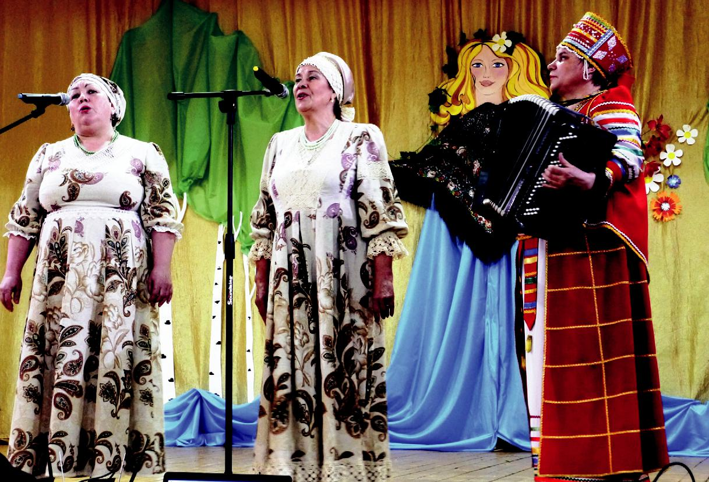
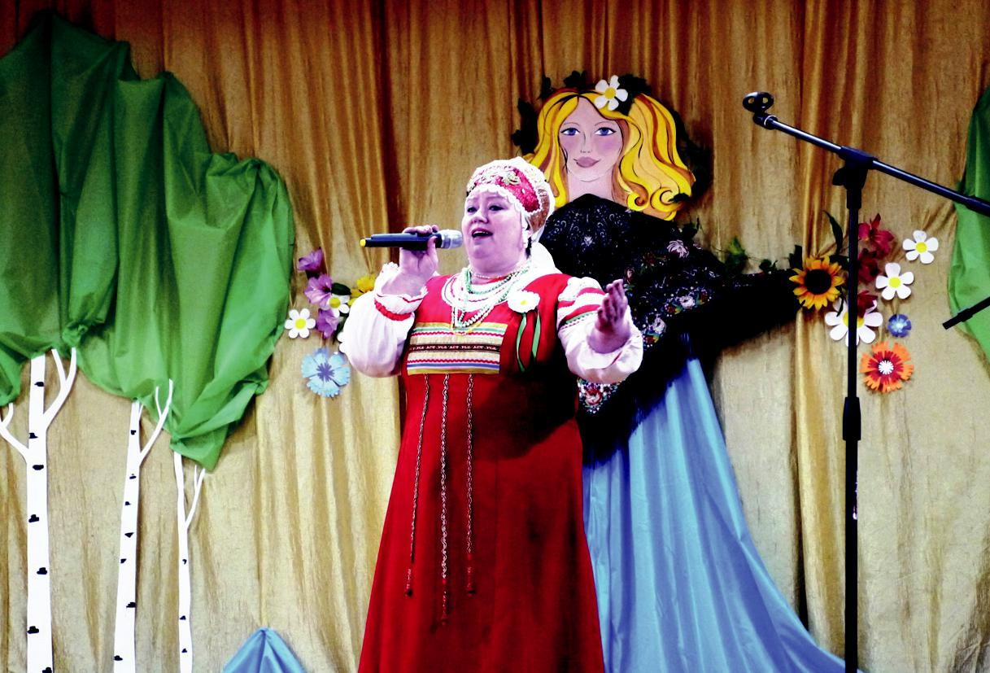

33

  - е д у щ и й : Благодарственное письмо главы администра-ции Сасовского района вручается коллективу Малостуденец-кого Дома культуры за подготовку на хорошем творческом уровне мероприятий в рамках районного фестиваля самодея-тельного народного творчества «Родники». Руководители Иза-белла Ширяева и Наталья Игнатова.

  - е д у щ и й : Благодарственное письмо главы администра-ции Сасовского района вручается коллективу Кошибеевского Дома культуры за подготовку на хорошем творческом уровне мероприятий в рамках районного фестиваля самодеятельного народного творчества «Родники». Руководитель Елена Иваш-кина.

  - е д у щ и й : Благодарственное письмо главы администра-ции Сасовского района вручается коллективу Чубаровского Дома культуры за подготовку на хорошем творческом уровне мероприятий в рамках районного фестиваля самодеятельного народного творчества «Родники». Руководитель Лариса Ки-рика.

  - е д у щ и й : Благодарственное письмо главы администра-ции Сасовского района вручается Народному хору «Ряби-нушка» Малостуденецкого сельского Дома культуры. Руково-дитель Наталья Игнатова.

  - е д у щ и й : Спасибо, Сергей Алексеевич.

  - е д у щ и й : Для подведения итогов районного фестиваля

- награждения на сцену приглашаются начальник Управления культуры и туризма Сасовского района Алексей Николаевич
Сергунин и директор Сасовского районного Дома культуры

Нина Викторовна Силигина.
Звучит музыка 3.

дипломами за участие награждаются: Агломазовский СДК, Сотницынский СДК, Алёшинский СДК, Салтыковский СДК, Демушкинский СДК, Фроловский СК, Глядковский СК, Усть-евский СДК, Нижнемальцевский СДК, Каргашинский СДК.

Звучит музыка 4.

Ролик 1.

34

- е д у щ и й : По традиции, при подведении итогов оргко-митет разделил учреждения культуры на 3 группы в соответ-

ствии с численностью проживающего населения.
- первой группе с численностью населения от 601 до 2700 человек награждаются:
Дипломом третьей степени – Кустарёвский СДК (спец. В.П. Камордина).

Дипломом второй степени – Новоберёзовский СДК (спец.

Е.В. Дрынова);
Во второй группе с численностью населения от 401 до 600

человек награждаются:

Дипломом третьей степени – Берестянский СДК (спец. Н.П. Парышева), Гавриловкий СДК (спец. Е.И. Косачёва); Пички-ряевский СДК (спец. Н.М. Девина).

Дипломом второй степени – Любовниковский СДК (спец. О.А. Тулякова);

Дипломом первой степени – Батьковский СДК (спец. Н.В. Краснова), Малостуденецкий СДК (спец. И.А. Ширяева);

- третьей группе с численностью населения от 150 до 400 человек награждаются:
Дипломом третьей степени – Мокринский СДК (спец. В.М. Ромашин);

Дипломом второй степени – Огарёво-Почковский СДК (спец. В.Н. Кирилина);

Дипломом первой степени – Кошибеевский СДК (спец. Е.В. Ивашкина), Чубаровский СДК (спец. Л.И. Кирика).

Звучит музыка 3.

Ролик 2.

специальными дипломами награждаются:

- Кустарёвский СДК – за лучшее оформление выставки де-коративно-прикладного творчества;

- Кошибеевский СДК – за лучшее оформление выставки де-коративно-прикладного творчества, за лучшее оформление фо-товыставки;

35

  - Чубаровский СДК – за лучшее оформление выставки де-коративно-прикладного творчества, за лучшее оформление фо-товыставки, за лучшее художественное оформление сцены;

  - Любовниковский СДК – за лучшее оформление выставки декоративно-прикладного творчества;

  - Батьковский СДК – за лучшее оформление выставки де-коративно-прикладного творчества, за лучшее художественное оформление сцены;

  - Устьевский СДК – за лучшее оформление выставки деко-ративно-прикладного творчества;

  - Салтыковский СДК – за лучшее оформление выставки де-коративно-прикладного творчества;

  - Огарёво-Почковский СДК – за лучшее оформление вы-ставки декоративно-прикладного творчества;

  - Мокринский СДК – за лучшее художественное оформле-ние сцены;

  - Победитель в номинации «Художественное чтение» – Вар-вара Ромашкина (Темгеневский СДК);

  - Победитель в номинации «Лучший ведущий концертной программы» – Надежда Ромашина (Мокринский СДК), Кон-стантин Ширяев (Малостуденецкий СДК), Елизавета Журав-лёва (Малостуденецкий СДК);

  - Победитель в номинации «Лучший вокальный коллектив»

– вокальный ансамбль «Задоринка» (Берестянский СДК);

  - Победитель в номинации «Лучший танцевальный коллек-тив» – танцевальный коллектив «Импульс» (Берестянский СДК);

  - Победитель в номинации «Лучший солист» – Надежда Жемчугова (Салтыковский СДК).

В е д у щ и й : Спасибо, Алексей Николаевич, Нина Викто-

ровна. А мы начинаем нашу концертную программу. танцевальный коллектив «Родничок» – танцевальная зари-

совка «Родные истоки»

На последнем моменте танца выходят ведущие с разных

сторон кулис

36

Звучит музыка 5.

- е д у щ и й 1 :

  - пью из родников родного края,

  - них жизнь, в них сила родины моей, Когда б я ни вернулся – твёрдо знаю: Воды мне хватит до последних дней.
- е д у щ и й 2 :

Сторона моя православная, куполами манящая, Своей верою славная, родниками звенящая. Ширь моя необъятная, просторы бескрайние – Русь великая, матушка, то веселая,
то печальная.

- е д у щ и й 1 : Открыл наш Гала-концерт танцевальный коллектив «Родничок» Малостуденецкого Дома культуры. Ру-ководитель Изабелла Ширяева.

Звучит музыка 6.

- е д у щ и й 2 : Последние восемь лет каждый год прези-дент посвящает той или иной актуальной сфере для привлече-ния к ней общественного внимания. Традиционный призыв го-сударственной власти в 2017 году обращён к природе великой страны. Год экологии провозглашён указом президента и на-правлен обществу для реализации комплекса мер по защите окружающей среды.

- е д у щ и й 1 : За большими достижениями человека стоят серьёзные проблемы, главные из которых – проблемы экологии. Насколько мы ответственны за будущее планеты, родной страны, своих сел, деревень и городов, стоит разобраться всем вместе.

- е д у щ и й 2 : Встречайте! На нашей сцене дважды лау-реат 1 степени районного конкурса-фестиваля эстрадной песни «Весенняя капель» Анастасия Горбунова. Руководитель На-
талья Игнатова.

Анастасия Горбунова – «Давайте сохраним»

37

В е д у щ и й 1 : (за кулисами) На сцене Людмила Люева.

Гавриловский Дом культуры. Людмила Люева – «По воду»

В е д у щ и й 2 : (за кулисами) Для вас поёт Николай Ярцев.

Каргашинский Дом культуры.
Николай Ярцев – «Рожь»

- е д у щ и й 1 : (за кулисами) На сцене Мария Эккерт с песней «Конопушки», Кустарёвский Дом культуры. Руководи-

тель Валентина Камордина. Мария Эккерт – «Конопушки»

- е д у щ и й 2 : На сцене обладатель Гран-при I районного конкурса-фестиваля эстрадной песни «Весенняя капель» Вита
Коврежкина. Нижнемальцевский Дом культуры.
Вита Коврежкина – «Листья жёлтые»

Звучит музыка 7.

- е д у щ и й 1 : Родина, родители, род, родники – у этих слов один общий корень. Есть родник – значит, живёт и здрав-ствует русское село.

- е д у щ и й 2 :

Чистый звонкий родничок –

Как глоток Отчизны,

Как начало всех начал,

Как начало жизни.

- е д у щ и й 1 : На сцене танцевальный коллектив «Родни-чок» Малостуденецкого сельского Дома культуры. Руководи-
тель Изабелла Ширяева.
танцевальный коллектив «Родничок» – «Сенокосная страда»

В е д у щ и й 2 : (за кулисами) На сцене Элина Петрушина.

Нижнемальцевский Дом культуры. Элина Петрушина – «Ландыши»

В е д у щ и й 1 : (за кулисами) Для вас поёт Диана Тарас-кина. Алёшинский Дом культуры.

Диана Тараскина – «Бумажный голубь»

38

- е д у щ и й 2 : (за кулисами) Для вас поёт лауреат Всерос-сийских и областных конкурсов и фестивалей Алина Крючен-

кова. Чубаровский Дом культуры. Алина Крюченкова – «Птицы»

  - е д у щ и й 1 : (за кулисами) На сцене Татьяна Драволина

- танцевальный коллектив «Барбарики». Батьковский Дом

культуры. Руководитель Наталья Краснова.
- Драволина + танц. кол. «Барбарики» – «Ягодка» Звучит музыка 8.

- е д у щ и й 2 : Знаете, Алексей, что нужно делать, чтобы наша земля стала чище!

- е д у щ и й 1 : И что же?!

- е д у щ и й 2 : Необходимо построить как можно больше мусороперерабатывающих заводов и очистных сооружений.

- е д у щ и й 1 : Светлана, ты, конечно же, права, но, пока заводы строятся, участники художественной самодеятельности Огарёво-Почковского Дома культуры тоже кое-что придумали.
- е д у щ и й 2 : И что же?!
- е д у щ и й 1 : Сейчас увидишь! (в зал) Дорогие друзья, мы представляем вашему вниманию коллекцию костюмов из
бросового материала.

Ведущие отходят к краю сцены.

Звучит музыка 9.

- е д у щ и й 2 : Итак, встречайте, первый эко-костюм «Рус-ская красавица». На этот костюм ушло 2 каталога журнала «Фаберлик», 40 рекламных листов, 1 метр обёрточной бумаги для цветов.

- е д у щ и й 1 : Встречайте второй эко-костюм «Мисс ве-сти». На этот образ ушло 80 газетных листов и 15 рекламных листов. Читайте газеты, будьте в курсе всех событий!

- е д у щ и й 2 : На сцене самый сладкий эко-костюм «Мисс сластёна». Данный образ состоит из юбочки, на которую ушло

39

500 фантиков от разных конфет, и кофточки, на которую ушло 50 пластиковых контейнеров от игрушек «Киндер-сюрприз».

- е д у щ и й 1 : Давайте ещё раз поаплодируем нашим мо-делям!

- е д у щ и й 2 : А мы объявляем следующий номер. Сей-час на эту сцену выйдет юное дарование Гавриловского Дома культуры, возможно, будущий знаменитый хореограф, прекрас-ная девочка, которая в свои 11 лет сама придумывает сольные номера – Ирина Косачёва. Давайте все вместе поддержим её
аплодисментами!
Ирина Косачёва – танец «Посею лебеду на берегу»

В е д у щ и й 1 : (за кулисами) Для вас поёт Роман Зверев.

Кустарёвский Дом культуры.
Роман Зверев – «А помнишь, я просил тебя»

- е д у щ и й 2 : (за кулисами) На сцене дважды лауреат I степени районного конкурса-фестиваля эстрадной песни «Ве-
сенняя капель» Софья Акилина. Кошибеевский Дом культуры.

Софья Акилина – «Аист на крыше»

В е д у щ и й 1 : (за кулисами) На сцене Валерий Ромашин.

Мокринский Дом культуры.
Валерий Ромашин – «Кони»

В е д у щ и й 2 : (за кулисами) На сцене Светлана Шува-

лова. Демушкинский Дом культуры.
Ролик 3.

Светлана Шувалова – «Этот мир» Звучит музыка 10.

- е д у щ и й 1 : Рязанская земля – и родина нам, и судьба. Чувство Родины – самое естественное из всех человеческих чувств. Невозможно жить и не любить всем сердцем то, что близко и дорого.

- е д у щ и й 2 : В сентябре нынешнего года Рязанская область отметит своё 80-летие. Этому знаменательному собы-тию посвящается множество мероприятий в учреждениях куль-туры Сасовского района.

40

- е д у щ и й 1 : Наш фестиваль народного творчества не стал исключением. Теме родного края мы посвящаем следую-щие музыкальные композиции.

- е д у щ и й 2 : На сцене лауреат областных конкурсов и фестивалей Алексей Перелыгин. Малостуденецкий Дом куль-
туры.
Ролик 4.

Алексей Перелыгин – «О Кремли!»

- е д у щ и й 1 : (за кулисами) На сцене лауреат многочис-ленных конкурсов танцевальный коллектив «Импульс». Бере-

стянский Дом культуры. Руководитель Галина Парышева. танц.кол. «Импульс» – «Рок-н-ролл»

- е д у щ и й 2 : На сцене дуэт солисток народного хора «Рябинушка» Татьяна Ванина и Лидия Викина. Малостуденец-
кий Дом культуры.
Т. Ванина и Л. Викина – «Голубая ночь»

- е д у щ и й 1 : (за кулисами) На сцене вокальный ан-самбль «Россияночка». Новоберёзовский Дом культуры. Руко-

водитель и аккомпаниатор Василий Королёв. вок.анс. «Россияночка» – «Величальная» Звучит музыка 11.

- е д у щ и й 1 : У каждого человека бывает большая и ма-лая Родина. Большая – это страна, а малая – это земля, на кото-рой ты живёшь, дом, в котором ты родился.

- е д у щ и й 2 : Речка, журчащая в ночной тиши, дерево, растущее под окном, – всё это святые места, зовущие и тяну-щие к себе в течение всей жизни.

- е д у щ и й 1 : На сцене Лариса Маркова и танцевальный

коллектив «Провокация». Сотницынский Дом культуры. Лариса Маркова + танц.кол. «Провокация» – «Здравствуй,

Родина»

В е д у щ и й 2 : (за кулисами) На сцене вокальный ан-

самбль «Гармония». Батьковский Дом культуры.
вок.анс. «Гармония» – «Живи, село родное»

41

В е д у щ и й 1 : (за кулисами) Встречайте Валю Назарову.

Пичкиряевский Дом культуры. Руководитель Наталья Девина. Валя Назарова – «Маленькая модница»

- е д у щ и й 2 : (за кулисами) На сцене танцевальный кол-лектив «Движение». Любовниковский Дом культуры. Руково-
дитель Светлана Гаипова.

танц.кол. «Движение» – «Флешмоб»

Звучит музыка 12.

- е д у щ и й 1 : Поэзия – это часть нашей жизни. Для кого-то большая, для кого-то совсем не заметная, но, безусловно, для всех – важная. Но есть люди, для которых поэзия, творче-ство – это жизнь.

- е д у щ и й 2 : В нашем районе есть люди, для которых творчество – важная часть их жизни. Во время проведения фе-стиваля-смотра художественной самодеятельности мы увидели много поэтов-любителей. Стихи этих замечательных людей были собраны в единый сборник, выпуск которого посвящён 80-летию образования Рязанской области.

- е д у щ и й 1 : И сейчас на сцену выйдут наши талантли-вые поэты и подарят всем присутствующим своё творчество.

Встречайте Надежду Ромашину. Мокринский Дом культуры. Надежда Ромашина – стих «Родные мои края»

- е д у щ и й 2 : Сейчас на нашу сцену выйдет замечатель-ная женщина, человек с большой открытой душой, талантли-вый поэт-любитель Надежда Жемчугова. В её исполнении про-звучит песня собственного сочинения «Старая Рязань». Акком-

паниатор Олег Феофанов. Салтыковский Дом культуры. Надежда Жемчугова – «Старая Рязань»

- е д у щ и й 1 : (за кулисами) На сцене поэт-любитель, обладатель награды в рамках социальной акции «Народное
признание-2016» Елена Денисова. Мокринский Дом культуры.

Ролик 5.

Елена Денисова – «Ты красива, моя Россия» Звучит музыка 13.

42

- е д у щ и й 1 : Светлана, а ты замечала, что все песни о России – необыкновенно красивые, добрые и лирические?

- е д у щ и й 2 : Конечно! Каждый народ по-своему выска-зывает любовь к Родине. Я обратила внимание на то, что во всех песнях Россию называют «матушкой».

- е д у щ и й 1 : На сцене Лариса Кирика с песней «Мама

Россия». Чубаровский Дом культуры.
Лариса Кирика – «Мама Россия»

- е д у щ и й 2 : (за кулисами) На сцене вокальный ан-самбль «Родничок». Кошибеевский Дом культуры. Руководи-
тель Елена Кудякова.
вок.анс. «Родничок» – «Рябиновые бусы»

В е д у щ и й 1 : (за кулисами) Для вас поёт Ксения Оти-

нова. Огарёво-Почковский Дом культуры.
Ксения Отинова – «Про бабушку»

Ведущий 2: (за кулисами) Для вас поёт Валентина Никифо-

рова. Салтыковский Дом культуры. Валентина Никифорова – «Родимая земля»

- е д у щ и й 1 : (за кулисами) На сцене танцевальный кол-лектив «Радуга». Новоберёзовский Дом культуры. Руководи-
тель Ольга Рыбина.
танц.кол. «Радуга» – «Перепляс»

Звучит музыка 14.

- е д у щ и й 1 : 9 мая вся страна отмечала 72-ю годовщину Победы в Великой Отечественной войне. Это поистине всена-родный праздник, который стал символом гордости, славы, доблести и подвига советского народа, отстоявшего мир и сво-боду во всём мире.

- е д у щ и й 2 : В Сасовском районе повсеместно прошли митинги, вахты памяти. Самым завораживающим, торжествен-ным моментом 9 мая было шествие «Бессмертного полка», ко-торое объединило людей разных профессий, возрастов, соци-альных статусов. Все шли в единых колоннах с портретами своих родных и близких.

43

- е д у щ и й 1 : А потом были праздничные концерты, где звучали стихи и песни времён Великой Отечественной войны, современные песни о войне, которые тронули зрителей до слёз.
- е д у щ и й 2 : На сцене Владимир Коврежкин. Нижне-

мальцевский Дом культуры.
Владимир Коврежкин – «Спасибо деду за победу»

Звучит музыка 15.

- е д у щ и й 1 : Песня – душа народа. Песня раскрывает та-кие глубины, такие тайники русского характера, которые непости-жимы в иных жизненных ситуациях. Русский человек пел и поёт почти всегда – в походе, в краткие минуты отдыха, в горе и радо-сти, в будни и праздники, в юности, зрелом возрасте и старости.

- е д у щ и й 2 : Где, как не в песне, можно постичь харак-тер народа: его безмерную широту, доброту и щедрость, само-родный нрав, удаль и молодецкий задор?

- е д у щ и й 1 : Встречайте на нашей сцене лауреат и дип-ломант областных конкурсов и фестивалей Народный люби-тельский коллектив Рязанской области – хор «Рябинушка» Ма-лостуденецкого Дома культуры. Руководитель и аккомпаниатор
Наталья Игнатова.

Народный хор «Рябинушка» – «На родной сторонушке» В е д у щ и й 2 : (за кулисами) Для вас поёт Аня Жулина.

Чубаровский Дом культуры. Анна Жулина – «Три желания»

- е д у щ и й 1 : (за кулисами) На сцене дуэт: Елена Селю-кова и Нина Федосейкина. Мордовская национальная песня
«Точь мочь, командир». Устьевский Дом культуры.
Е. Селюкова и Н. Федосейкина – «Точь мочь, командир»

В е д у щ и й 2 : (за кулисами) И вновь на сцене танцеваль-

ный коллектив «Импульс». Берестянский Дом культуры.
танц.кол. «Импульс» – «Черлидинг»

В е д у щ и й 1 : (за кулисами) Для вас поёт Зинаида Тру-

шина. Батьковский Дом культуры. Зинаида Трушина – «Белая голубка»

44

- е д у щ и й 2 : (за кулисами) Приветствуем вокальный ан-самбль «Сударушка» Пичкиряевского Дома культуры. Руково-
дитель Наталья Девина.

вок.анс. «Сударушка» – «Я на печке молотила»

В е д у щ и й 1 : (за кулисами) Для вас поёт Дарья Буданова.

Чубаровский Дом культуры.
Дарья Буданова – «Только б не влюбиться»

В е д у щ и й 2 : (за кулисами) На сцене танцевальный кол-

лектив «Движение» Любовниковского Дома культуры.
танц.кол. «Движение» – «Крутые девчонки»

В е д у щ и й 1 : (за кулисами) Для вас поёт Елена Петрова.

Новоберёзовский Дом культуры.
Елена Петрова – «Облака»

В е д у щ и й 2 : (за кулисами) На сцене вокальный ан-

самбль «Дубравушка» Алёшинского Дома культуры. вок.анс. «Дубравушка» – «Неудавшееся свидание»

- е д у щ и й 1 : Звонкий голос, самобытная исполнитель-ская манера следующей нашей участницы снискали славу не только среди жителей Малого Студенца, но и во всём Сасов-ском районе.

- е д у щ и й 2 : Встречайте – на сцене Лидия Цветкова с

весёлой «Разнесухой».
Лидия Цветкова – «Разнесуха»

Ведущий 1: (за кулисами) На сцене вокальный ансамбль «Славянка» Сотницынского Дома культуры. Руководитель Ла-риса Маркова.

вок.анс. «Славянка» – «Россия жива»

- е д у щ и й 1 : Рязанский край – душа России. Окинув взо-ром необозримые поля и луга, невозможно не восхититься ве-личественными и бескрайними просторами нашей Родины. Красота и величие нашего края воспеты поэтами, композито-рами и художниками.

- е д у щ и й 2 : Завершает нашу концертную программу обладатель Гран-при II районного конкурса-фестиваля эстрад-ной песни «Весенняя капель» Светлана Шепит. Батьковский Дом культуры.

45

Светлана Шепит – «Край берёзовый»

- е д у щ и й 1 : Сегодня на нашем празднике присутствует заслуженный работник культуры Российской Федерации, ди-

ректор Рязанского областного научно-методического центра на-родного творчества Елена Михайловна Шаповская. И мы с
большим удовольствием предоставляем ей слово.
Выступление Е.М. Шаповской

- е д у щ и й 2 : Спасибо, Елена Михайловна, занимайте своё место в зрительном зале.

Звучит музыка 16.

- е д у щ и й 1 : Красива и богата русская земля! Славен на-род, живущий на ней, своими вековыми традициями. Дорогие друзья, наша программа подошла к концу.

- е д у щ и й 2 : От чистого сердца мы всем хотим пожелать добра и счастья, участникам художественной самодеятельно-сти творческих успехов и новых свершений. Всего вам доб-рого!

- е д у щ и й 1 : До новых встреч в следующем году!

Звучит музыка 17.

Романова Юлия Юрьевна

методист организационно-методического отдела – структурного подразделения МБУ «Сасовский РДК»

46

Содержание

Информация о проведении областного фестиваля

любительского художественного творчества

«РОДНИКИ» . . . . . . . . . . . . . . . . . . . . . . . . . . . . . . . . . . . . . . 3

«МОЙ КРАЙ РОДНОЙ» Гала-концерт районного фестиваля самодеятельного художественного творчества

МБУК Александро-Невский РДК . . . . . . . . . . . . . . . . . . . . . 10

«ЩЕДРА ТАЛАНТАМИ РЯЗАНСКАЯ ЗЕМЛЯ»

Заключительный концерт районного смотра

художественной самодеятельности,

посвященного 80-летию Рязанской области

Сараевский район. . . . . . . . . . . . . . . . . . . . . . . . . . . . . . . . . . 25

«РОДНИКИ»

Гала-концерт фестиваля

самодеятельного народного творчества

Сасовский район . . . . . . . . . . . . . . . . . . . . . . . . . . . . . . . . . . 32

47

Карнишева О.В.
(составитель)

«РОДНИКИ»

Сборник сценариев областного фестиваля любительского художественного творчества, посвящённого 80-летию образования Рязанской области

Редактор Н.И. Столярова

Подписано к печати 1.08.2017.
Бумага офсетная. Печать трафаретная. Формат 60х84 ^{1/16}.
Гарнитура Times New Roman. Усл. печ. л. 5,1.

Издание подготовлено и отпечатано

- отделе реализации медиа-проектов ГБУК «Рязанский областной научно-методический

центр народного творчества»

390000, г. Рязань, ул. Урицкого, д. 72. Тел. (4912) 25-64-76, 25-27-54. E-mail: cnt@post.rzn.ru

